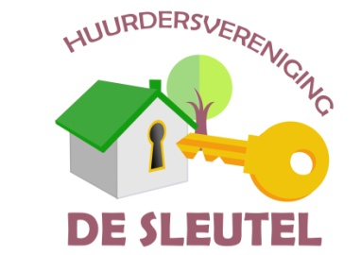 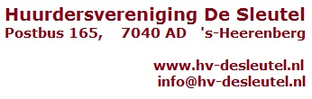
__________________________________________________
CONCEPT Nieuwsbrief najaar 2022
Begin dit jaar hadden we nog te maken met veel beperkingen en regels vanwege corona. Wat waren we blij toen aangekondigd werd dat bijna alle regels gingen vervallen en er weer veel mogelijk was. Veel uitgestelde feesten konden alsnog gevierd worden.
Gelijktijdig was er ook nog een groot tekort aan woningen. Jarenlang werd de bouw van woningen afgeremd omdat men bang was voor krimp en men niet wilde bouwen voor leegstand. Dat bleek een verkeerder inschatting te zijn. Alle aandacht werd daarna gericht op het bouwen van veel woningen in korte tijd.
Maar dan besluit Rusland in februari om Oekraïne te gaan veroveren. Dat ging niet zo simpel als de Russen hadden gedacht, maar er is een oorlog ontstaan die mogelijk lang gaat duren. De gevolgen zijn groot. Over de gehele wereld ontstaan er grote problemen en ook in Nederland hebben we daar volop mee te maken. Vooral de kosten van energie, zoals gas, elektriciteit en benzine zijn in korte tijd naar grote hoogte gestegen. Door de hoge energiekosten stijgt de prijs van bijna alle producten, vooral die welke bij de productie veel energie gebruiken.
Huishoudens krijgen te maken met ongekend hoge inflatie. Gas en elektriciteit zijn voor velen onbetaalbaar geworden en ook voor de dagelijkse boodschappen in de supermarkt moet veel meer betaald worden. Steeds meer huurders kunnen het allemaal niet meer opbrengen en veel meer mensen zijn aangewezen op de voedselbank.
De overheid komt met maatregelen om de pijn te verzachten, maar alles oplossen zal niet gaan. Ook de gemeente en Plavei zijn intensief in de weer om de gevolgen van wat genoemd wordt ‘energiearmoede’ te beperken. In de ‘Week van het Huren’, van 10 tot 15 oktober zijn medewerkers van Plavei druk in de weer geweest om zo veel mogelijk huurders te ondersteunen en van informatie te voorzien. Samen met mensen van de gemeente en Stichting Welcom zijn ze daarvoor de wijken in gegaan om zo veel als mogelijk adviezen te geven, gebaseerd op persoonlijke situatie. Mooi initiatief.
Een belangrijke overheidsmaatregel is het instellen van een maximum prijs voor gas en elektriciteit tot een gemiddeld verbruik. Wie meer verbruikt betaalt de hogere marktprijs. Een goede regeling die veel mensen gaat helpen.
Het is te hopen dat de mensen die hulp het hardste nodig hebben die ook krijgen. De overheid kent veel situaties maar niet alles. De mensen die in problemen komen zullen vaak zelf aan de bel moeten trekken om de hulp te krijgen die ze nodig hebben. Er zijn verschillende organisaties die op dit gebied iets voor u kunnen betekenen. Te denken valt aan verschillende toeslagen van de belastingdienst, maar ook gemeenten hebben mogelijkheden voor de minima. Mensen die financieel vast lopen kunnen aankloppen bij financieelloket@montferland.info of telefoon 0316 291374. Via de welzijnslijn van Stichting Welcom 0316 292828 is schuldhulpmaatje te bereiken en ook is daar hulp te krijgen voor het invullen van formulieren.
De huurdersvereniging heeft helaas geen mogelijkheden voor financiële hulp, maar adviseert huurders die in de knel komen hulp te zoeken. Verschillende instanties die kunnen helpen kennen uw situatie niet. Daarom zal iedereen zelf die hulp moeten opzoeken. Plavei en de gemeente proberen zo samen de ergste problemen te verlichten. Trek vooral aan de bel als u hulp nodig hebt.
De huurdervereniging is blij met alle inspanningen van Plavei.
Na verloop van tijd hopen we wel weer in wat rustiger vaarwater komen, maar tot die tijd zou het mooi zijn als iedereen op een menswaardige wijze door deze moeilijke tijd heen zal komen. We wensen iedereen veel hulp en de nodige energiebesparing toe.

